数千年古都北京极具前瞻性，它在建筑、艺术、设计、烹饪以及玩乐领域都非常前卫。在北京无论你是站在什刹海边上眺望夕阳中的石桥、胡同和垂钓的老者，在老前门喝大碗茶静观车来人往云卷云舒，在王府井大街的百年老字号和国际一线品牌店中疲命穿梭，在冰天雪地里驰骋于雪地或是抬头仰望那瑰丽的冰瀑，还是在水立方里花掉你最后一丝力气，你都很难不对北京这座一边是缄默稳重一边是活力四射的伟大城市动情。

[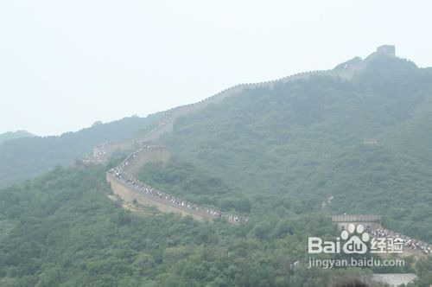](http://jingyan.baidu.com/album/425e69e69ff1fbbe14fc1669.html?picindex=1)

[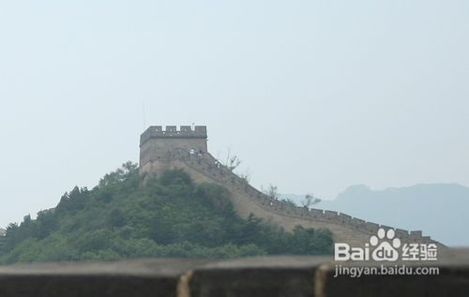](http://jingyan.baidu.com/album/425e69e69ff1fbbe14fc1669.html?picindex=2)

[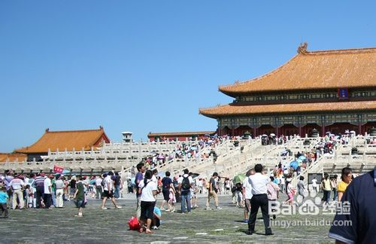](http://jingyan.baidu.com/album/425e69e69ff1fbbe14fc1669.html?picindex=3)

[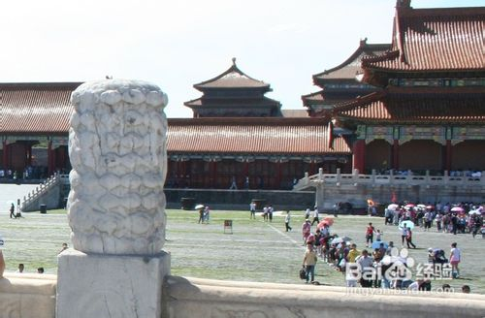](http://jingyan.baidu.com/album/425e69e69ff1fbbe14fc1669.html?picindex=4)

## 工具/原料

日常生活用品，雨伞，常用的一些药品，北京地图等

## 方法/步骤

**第一天： 天安门广场-人民英雄纪念碑-毛主席纪念堂-人民大会堂-天安门广场-故宫-景山-南锣鼓巷-什刹海酒吧街**

**天安门广场，人民英雄纪念碑，毛主席纪念堂，人民大会堂，天安门广场与天安门城楼故宫相对**，天安门广场-被评为“北京十六景之一”又被称为“天安丽日”它是北京的心脏地带。广场中央是人民英雄纪念碑，西侧是人民大会堂，东侧是中国革命博物馆和中国历史博物馆，南侧是**毛主席纪念堂**。并且每天早上都可以在这里看见庄严的**天安门广场升旗仪式。**

[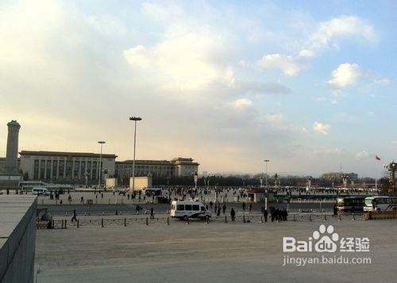](http://jingyan.baidu.com/album/425e69e69ff1fbbe14fc1669.html?picindex=5)

[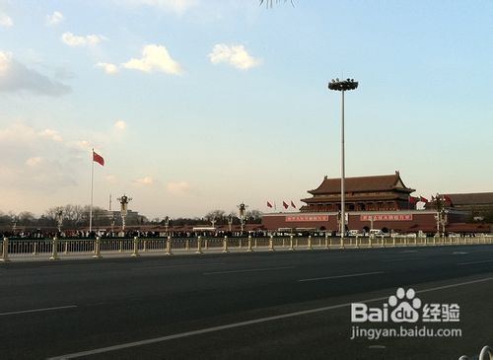](http://jingyan.baidu.com/album/425e69e69ff1fbbe14fc1669.html?picindex=6)

[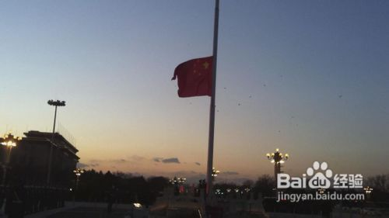](http://jingyan.baidu.com/album/425e69e69ff1fbbe14fc1669.html?picindex=7)

**故宫**- 又称为“紫禁城”世界上最大的皇家建筑群，前半部分以太和殿、中和殿、保和殿三大殿为中心，后半部分以乾清宫、交泰殿、坤宁宫为中心。这里曾居住过24个皇帝，是明清两朝的皇宫。无与伦比的古代建筑杰作，世界现存最大、最完整的木质结构的古建筑群。如果要将这里全部走完，会花费过很长时间，由于故宫很大，如果时间不多，建议选中路：午门→太和门三大殿→乾清门→乾清宫→交泰殿→坤宁宫→御花园→神武门。中间可穿插选西或东路的部分建筑参观一下。我们就是以中路为主，参观珍宝馆和钟表馆时，不意间游了乾隆花园和珍妃井，然后又经过水晶宫回到中路上来。到了坤宁宫后，也可转去西路，看看储秀宫什么的，再回到御花园，然后神武门出宫的。

**到达方式**：乘公交车：1路、2路、10路、20路、82路、120路、37路、52路、126路、99路、203路、205路、210路、728路、专1路、专2路在天安门东站均可到达，乘坐地铁2号线在天安门东、天安门西和前门站均可到达。

[](http://jingyan.baidu.com/album/425e69e69ff1fbbe14fc1669.html?picindex=8)

[](http://jingyan.baidu.com/album/425e69e69ff1fbbe14fc1669.html?picindex=9)

**景山公园**：景山公园位于故宫北面，地处北京城区中心，位于北京故城垣南北中轴线的中心点上。为元、明、清3代的御苑。元代前为荒郊野地。金大地年间在附近建太宁宫，凿西华潭（今北海），在此堆成小丘。

**到达方式**：公园东门：乘坐111,124路在景山公园站下车，公园西门：乘坐5、609在西板桥站下车，公园南门：乘坐101、103、109、124、609、614、619、685在故宫站下车。门票： 成人2元，学生凭证1元，老人免费。

**开放时间：** 6:30～21:00，建议游玩时6间：1-2小时，地址：北京市西城区景山西街44号 最佳旅游时节：春秋两季。春季园内百花盛开，秋季天高气爽，适合远眺。

**南锣鼓巷：**南锣鼓巷是北京最古老的街区之一，也位列规划中的25片旧城保护区之中。漫步南锣鼓巷，你不仅会惊讶于在城中心还有这样的“桃源”，更会惊艳于它的时尚，它的旧貌新颜。在这里，你会情不自禁地感叹，古老文化与时尚竟可以对接得如此天衣无缝。白天感受胡同街景浓郁的老北京韵味，夜晚则可以游荡在独具个性创意的小店，或随意挑选自己喜爱的物品，或尽情融入时尚先锋的自我放纵。有人说，三里屯没有做到的南锣鼓巷做到了，后海失去的南锣鼓巷又给找了过来。

**到达方式**：90内; 90外; 104快; 104路; 108电; 108路; 113路; 201路; 612路; 758路; 特11路

**什刹海酒吧街**：什刹海酒吧文化经济带的兴起，让老北京城内最富神韵的一汪碧水，照亮了银锭桥畔的不夜天。古老的烟波，时尚的酒影，衬托着依旧令人着迷的什刹海。在此，碧波无语，心灵如洗。

**到达方式**：南锣鼓巷步行300米即可到达

[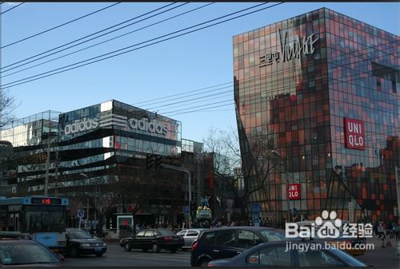](http://jingyan.baidu.com/album/425e69e69ff1fbbe14fc1669.html?picindex=10)

**第二天：天坛-颐和园-清华大学和北京大学**

**天坛公园：**天坛公园位于北京市崇文区天坛路，在北京正阳门外，永定门内路东。是明朝、清朝两代帝王冬至日祭皇天上帝和正月上辛日行祈谷礼的地方。天坛是世界上最大的祭天建筑群。天坛有垣墙两重，分为内坛、外坛两部分，坛域平面北呈圆形，南为方形，象征“天圆地方”。

**到达方式**：乘7、17、20、35、36、69、71、105、106、110、120、692、707、729、特11、826路车到天桥站下车

**开放时间：**开门时间 6:00 止票时间 20:00 静园时间 21:00 关门时间 22:00 。门票：　4 月 1 日一一10 月 31 日为旺季，门票 15 元,优惠门票 8 元 ，联票35元  11 月 1 日一一次年 3 月 31 日为淡季，门票 10 元，优惠票 5元，联票30元

[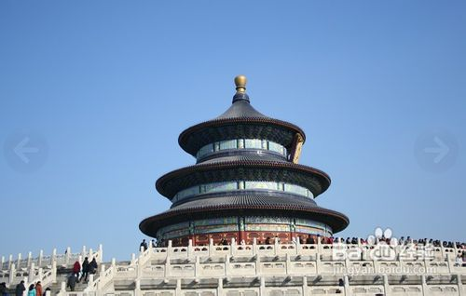](http://jingyan.baidu.com/album/425e69e69ff1fbbe14fc1669.html?picindex=11)

[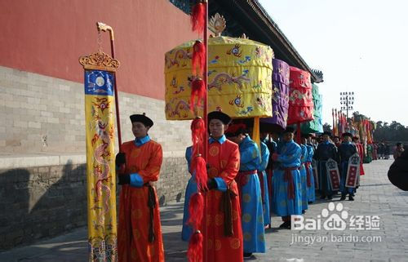](http://jingyan.baidu.com/album/425e69e69ff1fbbe14fc1669.html?picindex=12)

**颐和园：**原是清朝帝王的宫和花园，前 身清漪园，为三山五园（三山是指万寿山、香山和玉泉山。三座山上分别建有三园清漪园、静宜园、静明园，此外还有附近的畅春园和圆明园，统称五园）中最后兴建的一座园林。进了北宫门在桥上拍了两张苏州街，确实挺精致。过了大牌坊，进这个四大部洲转了圈，佛教的世界太复杂理解不了，几分钟就出来了。一段紧迫的行程，三个小时差不多走了6公里，不过挺值，西堤六桥感觉不错，清幽的环境适合带个人漫步。 下次有机会再从东宫门进去好好游览一番。

**到达方式：**乘坐公交331路808路或地铁4号线均可到达。

**开放时间：**大门开放时间： 6:30—18:00，园中园开放时间： 8:30—17:00 ，静园时间为 20:00门票：门票 30元/张 （旺季）20元/张（淡季），半价票 15元/张 (旺季学生票) 10元/张（淡季学生票）

**清华大学：**清华大学是中国大陆地区的著名高校，工学、管理学、  清华园、理学、经济学、传播学、法学、医学、哲学、文学、艺术学、历史学等都是它的强项。清华是中国政府重点支持建设的两所大学之一，国家首批“211工程”和“985工程”系列的重点大学，是九校联盟（C9）的成员。清华是亚洲和世界最重要的大学之一。

**到达方式**：地铁4号线均可到达。

**北京大学：**北京大学（英文名：Peking University)，简称“北大”。初名京师大学堂，是中国近代第一所国立大学，以最高学府身份创立，最初也是当时中国最高教育行政机关，行使国家教育部职能。北京大学“上承太学正统，下立大学祖庭”，在中国高等教育史上具有承上启下的独特地位。

**到达方式**：地铁4号线均可到达。

[第三天：八达岭长城-十三陵长陵](http://jingyan.baidu.com/album/425e69e69ff1fbbe14fc1669.html?picindex=19" \t "https://jingyan.baidu.com/article/_self)

[八达岭长城：八达岭长城碗蜒于崇山峻岭之间，依山而建，高低起伏，曲折绵延。八达岭位于居庸关外口，有东、西两座关门，东叫“居庸外镇”，西称“北门锁钥”。关城东窄西宽，长城从“北门钥锁”关门城合台起依山而筑，城墙高低不一，平均高约7.5米，顶宽约6米，可容五马并驰，十人并行。从登城口进去后开始爬山，往右边一条登山道是人流量大的“主流”登山路，一路爬爬停停，大概是从北11楼开始吧（记不清楚了），一直爬到北8楼，就算是爬完好汉坡“登顶”了。中间有几段可真是陡峭啊！要抓着扶手才站得稳。由于事先没做好功课，不知道北8楼已是至高点，我们在北8楼岗楼旁还一个劲地问别人，哪里是好汉坡！有点晕。](http://jingyan.baidu.com/album/425e69e69ff1fbbe14fc1669.html?picindex=19" \t "https://jingyan.baidu.com/article/_self)

[到达方式：在市区可以乘919路或到北京北站乘Y563/ Y567/ Y571均可到达](http://jingyan.baidu.com/album/425e69e69ff1fbbe14fc1669.html?picindex=19" \t "https://jingyan.baidu.com/article/_self)

[十三陵长陵：明十三陵被列入世界文化遗产目录，长陵为明十三陵之首，为明朝明成祖朱棣和皇后徐氏的合葬墓，是建筑最早、面积最大、规模最宏伟、工艺最考究、原建筑保护最完整的一处墓园。](http://jingyan.baidu.com/album/425e69e69ff1fbbe14fc1669.html?picindex=19" \t "https://jingyan.baidu.com/article/_self)

[到达方式：德胜门乘345路公共汽车到昌平，换乘3l4路公共汽车可达十三陵。](http://jingyan.baidu.com/album/425e69e69ff1fbbe14fc1669.html?picindex=19" \t "https://jingyan.baidu.com/article/_self)

[门票价格：淡季 30元旺季 45元](http://jingyan.baidu.com/album/425e69e69ff1fbbe14fc1669.html?picindex=19" \t "https://jingyan.baidu.com/article/_self)

[[](http://jingyan.baidu.com/album/425e69e69ff1fbbe14fc1669.html?picindex=14)](http://jingyan.baidu.com/album/425e69e69ff1fbbe14fc1669.html?picindex=19" \t "https://jingyan.baidu.com/article/_self)

[[](http://jingyan.baidu.com/album/425e69e69ff1fbbe14fc1669.html?picindex=15)](http://jingyan.baidu.com/album/425e69e69ff1fbbe14fc1669.html?picindex=19" \t "https://jingyan.baidu.com/article/_self)

**[第四天：军事博物馆-中央电视塔-海底世界-王府井步行街-东华门夜市小吃](http://jingyan.baidu.com/album/425e69e69ff1fbbe14fc1669.html?picindex=19" \t "https://jingyan.baidu.com/article/_self)**

**[军事博物馆：](http://jingyan.baidu.com/album/425e69e69ff1fbbe14fc1669.html?picindex=19" \t "https://jingyan.baidu.com/article/_self)**[中国人民革命军事博物馆位于北京天安门西面的长安街延长线上，筹建于1959年，是向国庆10周年献礼的首都十大建筑之一。军事博物馆是中国唯一的大型综合性军事历史博物馆。](http://jingyan.baidu.com/album/425e69e69ff1fbbe14fc1669.html?picindex=19" \t "https://jingyan.baidu.com/article/_self)

**[到达方式：](http://jingyan.baidu.com/album/425e69e69ff1fbbe14fc1669.html?picindex=19" \t "https://jingyan.baidu.com/article/_self)**[地铁1号线与公共汽车1路、特1路、特5路、特6路、21路、32路、68路、205路、308路、320路、337路、617路、728路、802路、827路等均在此设站。](http://jingyan.baidu.com/album/425e69e69ff1fbbe14fc1669.html?picindex=19" \t "https://jingyan.baidu.com/article/_self)

**[开放时间：](http://jingyan.baidu.com/album/425e69e69ff1fbbe14fc1669.html?picindex=19" \t "https://jingyan.baidu.com/article/_self)**[夏季开放时间（4月1至11月1日）8：30至17：30；冬季开放时间8：30至17：00；闭馆前30分钟停止发票。参观劵凭个人身份证等有效证件领取。](http://jingyan.baidu.com/album/425e69e69ff1fbbe14fc1669.html?picindex=19" \t "https://jingyan.baidu.com/article/_self)

**[中央电视塔：](http://jingyan.baidu.com/album/425e69e69ff1fbbe14fc1669.html?picindex=19" \t "https://jingyan.baidu.com/article/_self)**[中央广播电视塔是集广播电视发射和旅游观光、夜景照明餐饮娱乐为一体的综合性建筑，是北京现代化的一个重要标志。中央广播电视塔共分20余层。塔的设计充分考虑首都北京的特殊地理环境，力图表现塔的中国属性和北京特色。中央广播电视塔的夜景照明也是一绝，曾被评为首都夜景照明工作一等奖。在晚上，仰视中央电视塔，如同一个大灯笼一样挂在空中。](http://jingyan.baidu.com/album/425e69e69ff1fbbe14fc1669.html?picindex=19" \t "https://jingyan.baidu.com/article/_self)

**[到达方式：](http://jingyan.baidu.com/album/425e69e69ff1fbbe14fc1669.html?picindex=19" \t "https://jingyan.baidu.com/article/_self)**[公共交通：40、64、74、77、323、368、374、394、437、617、624、631、631快、658、944、968、977、特8内、特8外、运通102、运通 103、运通108、运通 201，航天桥南或乘地铁公主坟下车北行八一湖。](http://jingyan.baidu.com/album/425e69e69ff1fbbe14fc1669.html?picindex=19" \t "https://jingyan.baidu.com/article/_self)

**[开放时间：](http://jingyan.baidu.com/album/425e69e69ff1fbbe14fc1669.html?picindex=19" \t "https://jingyan.baidu.com/article/_self)**[8：30－－22：00。门票：70元](http://jingyan.baidu.com/album/425e69e69ff1fbbe14fc1669.html?picindex=19" \t "https://jingyan.baidu.com/article/_self)

**[海底世界](http://jingyan.baidu.com/album/425e69e69ff1fbbe14fc1669.html?picindex=19" \t "https://jingyan.baidu.com/article/_self)**[：太平洋海底世界博览馆坐落于北京中央广播电视塔下，北京太平洋海底世界博览馆是由中国和新加坡合资兴建，太平洋海底世界博览馆建筑面积8000多平方米。太平洋海底世界博览馆的企鹅馆可了解世界濒危保护动物—洪氏环企鹅；在海底隧道可畅游海底，以潜水员的视角观看数百种海洋生物；在电脑教室，游客可亲手操作电脑，掌握海洋生物知识；还有展现鲨鱼等海洋生物惊险刺激的捕食场面的人鲨共舞表演；有海豹表演、动感影院，有潜水装备知识的表演和讲解。](http://jingyan.baidu.com/album/425e69e69ff1fbbe14fc1669.html?picindex=19" \t "https://jingyan.baidu.com/article/_self)

**[到达方式](http://jingyan.baidu.com/album/425e69e69ff1fbbe14fc1669.html?picindex=19" \t "https://jingyan.baidu.com/article/_self)**[：公交路线乘坐 40 、121 、300 、730 、830 、323 、374 、368 、332 支线公交车，在阜成路站下车或乘坐一线地铁，在公主坟站下车，西三环中路 11 号（中央电视塔下）。](http://jingyan.baidu.com/album/425e69e69ff1fbbe14fc1669.html?picindex=19" \t "https://jingyan.baidu.com/article/_self)

**[开放时间：](http://jingyan.baidu.com/album/425e69e69ff1fbbe14fc1669.html?picindex=19" \t "https://jingyan.baidu.com/article/_self)**[夏季：8：00—20：00 冬季：8：30——18：30。门票：成人85元，儿童55元](http://jingyan.baidu.com/album/425e69e69ff1fbbe14fc1669.html?picindex=19" \t "https://jingyan.baidu.com/article/_self)

**[王府井步行街](http://jingyan.baidu.com/album/425e69e69ff1fbbe14fc1669.html?picindex=19" \t "https://jingyan.baidu.com/article/_self)**[：府井步行街是具有数百年悠久历史的著名商业区，在北京享有金街的美誉，客流量约60万人/日，节假日超过120万人。它位于市中心的东长安街北侧，具有悠久的历史。最早形成于元代，距今已经有700多年。在明朝中期这条大街上出现了最早的商业活动。](http://jingyan.baidu.com/album/425e69e69ff1fbbe14fc1669.html?picindex=19" \t "https://jingyan.baidu.com/article/_self)

**[到达方式：](http://jingyan.baidu.com/album/425e69e69ff1fbbe14fc1669.html?picindex=19" \t "https://jingyan.baidu.com/article/_self)**[地铁一号线的“王府井”站下车。东华门夜市小吃：东华门夜市有摊位近200个，集中了全国各地的名优小吃有羊肉串、紫米粥、豆汁等500多种。凉粉、扒糕、莲子粥、酸梅汤、红果酪、杏仁豆腐、烤肉串、烤龙虾、烤鱿鱼、炸蚂蚱、炸蝎子、炸蚕蛹，又多又全又卫生。从新东安市场到东华门大街灯火通明、热闹非凡。](http://jingyan.baidu.com/album/425e69e69ff1fbbe14fc1669.html?picindex=19" \t "https://jingyan.baidu.com/article/_self)

[[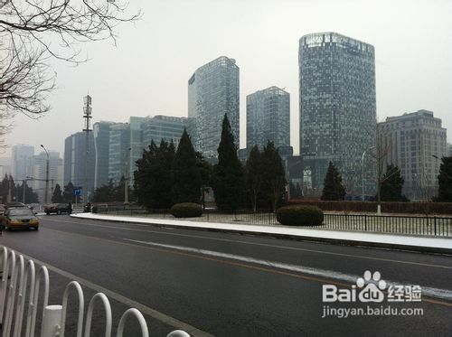](http://jingyan.baidu.com/album/425e69e69ff1fbbe14fc1669.html?picindex=16)](http://jingyan.baidu.com/album/425e69e69ff1fbbe14fc1669.html?picindex=19" \t "https://jingyan.baidu.com/article/_self)

[[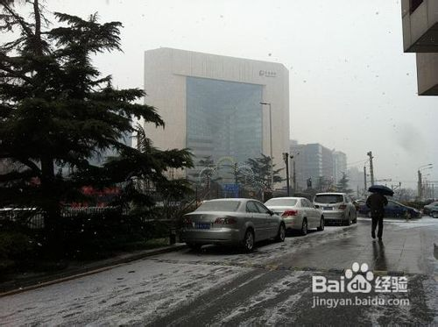](http://jingyan.baidu.com/album/425e69e69ff1fbbe14fc1669.html?picindex=17)](http://jingyan.baidu.com/album/425e69e69ff1fbbe14fc1669.html?picindex=19" \t "https://jingyan.baidu.com/article/_self)

[[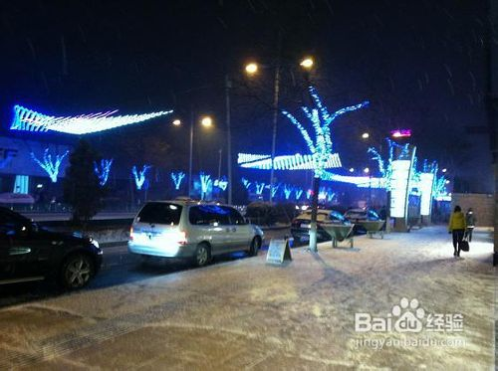](http://jingyan.baidu.com/album/425e69e69ff1fbbe14fc1669.html?picindex=18)](http://jingyan.baidu.com/album/425e69e69ff1fbbe14fc1669.html?picindex=19" \t "https://jingyan.baidu.com/article/_self)

**[第五天：雍和宫 -鸟巢水立方](http://jingyan.baidu.com/album/425e69e69ff1fbbe14fc1669.html?picindex=19" \t "https://jingyan.baidu.com/article/_self)**

**[雍和宫景区](http://jingyan.baidu.com/album/425e69e69ff1fbbe14fc1669.html?picindex=19" \t "https://jingyan.baidu.com/article/_self)**[：雍和宫旧址原为明代内官监官房。清康熙三十二年(l693年)，成为皇四子胤禛的府邸。宫位于北京市东城区内城的东北角即雍和宫大街路东，是北京市内最大的藏传佛教寺院，1983年被国务院确定为汉族地区佛教全国重点寺院。该寺院主要由三座精致的牌坊和五进宏伟的大殿组成。](http://jingyan.baidu.com/album/425e69e69ff1fbbe14fc1669.html?picindex=19" \t "https://jingyan.baidu.com/article/_self)

**[到达方式](http://jingyan.baidu.com/album/425e69e69ff1fbbe14fc1669.html?picindex=19" \t "https://jingyan.baidu.com/article/_self)**[：62、13、116、44、特2路到雍和宫下。13, 18, 44内, 44外, 62, 75, 116, 684, 909, 特12内, 特12外, 特2，地铁2号线。](http://jingyan.baidu.com/album/425e69e69ff1fbbe14fc1669.html?picindex=19" \t "https://jingyan.baidu.com/article/_self)

**[开放时间：](http://jingyan.baidu.com/album/425e69e69ff1fbbe14fc1669.html?picindex=19" \t "https://jingyan.baidu.com/article/_self)**[9：00-16：30 。门票：25元，学生凭证12元。](http://jingyan.baidu.com/album/425e69e69ff1fbbe14fc1669.html?picindex=19" \t "https://jingyan.baidu.com/article/_self)

**[鸟巢体育馆](http://jingyan.baidu.com/album/425e69e69ff1fbbe14fc1669.html?picindex=19" \t "https://jingyan.baidu.com/article/_self)**[：鸟巢，即国家体育场，是2008年北京奥运会的主场馆，由于于独特造型又俗称“鸟巢”。体育场在奥运会期间设有10万个座位，承办该届奥运会的开、闭幕式，以及田径同足球等比赛项目。由2001年普利茨克奖获得者赫尔佐格、德梅隆与中国建筑师李兴刚等合作完成的巨型体育场设计，形态如同孕育生命的“巢”，它更像一个摇篮，寄托着人类对未来的希望。设计者们对这个国家体育场没有做任何多余的处理，只是坦率地把结构暴露在外，因而自然形成了建筑的外观。](http://jingyan.baidu.com/album/425e69e69ff1fbbe14fc1669.html?picindex=19" \t "https://jingyan.baidu.com/article/_self)

**[到达方式：](http://jingyan.baidu.com/album/425e69e69ff1fbbe14fc1669.html?picindex=19" \t "https://jingyan.baidu.com/article/_self)**[939、407、753、740、运通113、656路，健翔桥东站。](http://jingyan.baidu.com/album/425e69e69ff1fbbe14fc1669.html?picindex=19" \t "https://jingyan.baidu.com/article/_self)

**[开放时间](http://jingyan.baidu.com/album/425e69e69ff1fbbe14fc1669.html?picindex=19" \t "https://jingyan.baidu.com/article/_self)**[：3月-10月 (9:00-18:00) 11月-2月 (9:00-17:30) 门票：成人普通门票：50元/人、鸟巢、水立方两馆联票：80/人](http://jingyan.baidu.com/album/425e69e69ff1fbbe14fc1669.html?picindex=19" \t "https://jingyan.baidu.com/article/_self)

**[水立方体育馆：](http://jingyan.baidu.com/album/425e69e69ff1fbbe14fc1669.html?picindex=19" \t "https://jingyan.baidu.com/article/_self)**[国家游泳中心（俗称“水立方”）位于北京奥林匹克公园内，2008年北京奥运会标志性建筑物之一。其与国家体育场分列于北京城市中轴线北端的两侧，共同形成相对完整的北京历史文化名城形象。2011年“水立方”的场馆自营收入8800万元，入难敷出，需要通过政府相关产业资金支持才能达到收支平衡。](http://jingyan.baidu.com/album/425e69e69ff1fbbe14fc1669.html?picindex=19" \t "https://jingyan.baidu.com/article/_self)

**[到达方式：](http://jingyan.baidu.com/album/425e69e69ff1fbbe14fc1669.html?picindex=19" \t "https://jingyan.baidu.com/article/_self)**[607，510路北辰西桥北站下。运通113，407，386，656，658，983，753，740内外环，939，944，660，689路北辰桥西站下，328，379，419，425，484，518，628，751，617，913，运通110路洼里南口站下。](http://jingyan.baidu.com/album/425e69e69ff1fbbe14fc1669.html?picindex=19" \t "https://jingyan.baidu.com/article/_self)

**[开放时间：](http://jingyan.baidu.com/album/425e69e69ff1fbbe14fc1669.html?picindex=19" \t "https://jingyan.baidu.com/article/_self)**[9:00-22:00 门票：成人票：30元儿童票：15元](http://jingyan.baidu.com/album/425e69e69ff1fbbe14fc1669.html?picindex=19" \t "https://jingyan.baidu.com/article/_self)

[[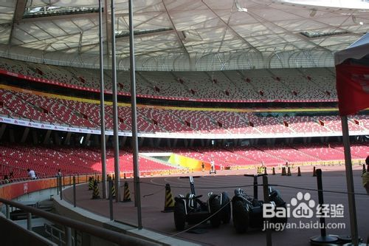](http://jingyan.baidu.com/album/425e69e69ff1fbbe14fc1669.html?picindex=19)](http://jingyan.baidu.com/album/425e69e69ff1fbbe14fc1669.html?picindex=19" \t "https://jingyan.baidu.com/article/_self)